Erasmus-prosjekt
Erasmus-prosjektet er et prosjekt mellom 6 land. Disse 6 landene besøker de andre landene i prosjektet, opplever deres kultur, matvaner, se hvordan andre land har det på skolen og knytter nye vennskap på tvers av landene.
Landene som er med var:
Tyrkia, Polen, England, Hellas, Norge og Ungarn.
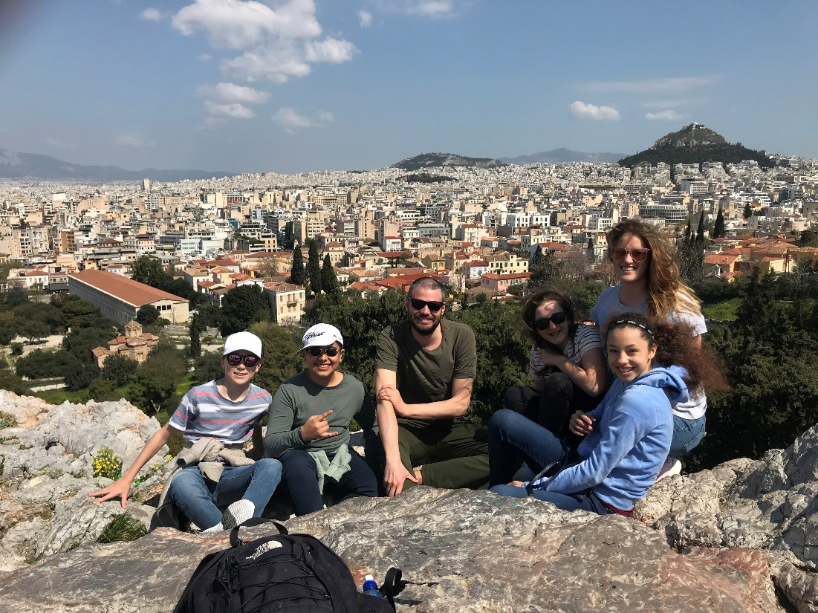

Lørdag: Vår reise startet på flybussen til Gardemoen. På Gardemoen møttes vi alle sammen og fløy deretter til Stockholm. Så tok vi flyet videre til Athen. Når vi kom fram tok vi taxi til hotellet og slappet egentlig bare av resten av dagen.
Søndag: Søndag tok vi t-banen til gamlebyen i Athen og gikk litt rundt der. I gamlebyen gikk vi opp på et utsiktspunkt og tokk masse bilder og spiste is. Etter vi hadde vært der en stund tok vi t-banen til Athen og spiste lunsj der før vi gikk til olympiastadion. Olympiastadion er det stedet der de olympiskelekene ble arrangert første gang. Etter det spiste vi middag også dro vi tilbake til hotellet før vi møtte de andre landene og snakket litt med de.
Mandag: Mandag hadde vi formiddagen fri, da gikk vi litt rundt i byen og kjøpte is osv, før vi hadde felles lunsj med de andre landene. Etter det spiste vi bare middag.
Tirsdag: Tirsdag var vi på den greske skolen. Når vi kom hilste vi på alle de voksene, ambassadørene som passet på oss hele uka og noen av elevene som hadde friminutt. Etter det så på en film/presentasjon om Hellas. Så hadde vi friminutt før vi gikk opp på data-rommet deres og lagde en presentasjon om en bok de hadde valgt. Vi skulle bare ha tre slides og bare en av de var tekst. Vi fra Norge syntes dette var utrolig lite fordi vi er jo vant til 8+. Timen gikk veldig fort til tross for at det var 45 min, sånn som her i Norge. Så tok ambassadørene (de som passa på oss) med oss ut i skolegården også ble vi ordentlig kjent med dem. Vi skjønte ikke noe gresk og ikke alle kunne engelsk. Så det var litt vanskelig å snakke med alle som ville snakke med oss, selv om de hadde utrolig lyst til å snakke med oss og var veldig nysgjerrige. Vi prøvde så godt vi kunne og det gjorde de og, så det gikk til slutt. Friminuttet var lengre enn her i Norge tror jeg. Imens vi hadde friminutt, hadde Linn ett møte med de andre voksene om prosjektet videre. Når det omsider ringte inn hadde vi omvisning på skolen med ambassadørene våre. De fortalte masse om kunsten og gudene i Hellas. Etter de var ferdige dro vi ut i skolegården og hadde gym. Gymtimen var valdig annerledes enn timene i Norge. Først hadde vi linjegymnastikk rundt i en ring. Etter det hadde vi løpekonkurranse før Petter tok over med basketball som idrett, da ble timene litt mer som de i Norge. Så var skoledagen omsider over. Vi spiste lunsj før vi dro hjem. Vi slappet litt av før vi skulle spise middag med de andre landene på en sjømatresturant. Maten kom litt etter litt, så det tok utrolig lang tid, så vi var nok ikke hjemme før klokka 23:00. Da la vi oss.
Onsdag: Onsdag skulle vi på utflukt. Stavros (rektoren på den greske skolen) sa vi skulle kjøre 2 timer før vi var framme, så dette syntes vi hørtes bra ut. Når de to timene hadde gått, stoppet vi og så på en kanal som gikk igjennom byen. Deretter fant vi ut at vi skulle kjøre i 2 timer til før vi skulle stoppe å spise lunsj. Når disse timene hadde gått var vi utrolig lei. Vi stoppet og tok en pause før han sa at vi skulle kjøre enda en time før det ble lunsj. Jaja, vi kunne ikke nekte. Dette holdt han endelig. Vi kom til en koselig fjell-landsby der vi spiste lunsj og var på et museum om vannkraft. Etter det kjørte vi egentlig bare hjem igjen, med noen stopp på veien da. Når vi kom hjem spiste vi bare sovlaki (en tradisjonell matrett i Hellas) på en restaurant veldig nær hotellet. Da var klokka mye, så vi dro bare hjem å la oss.
Torsdag: Torsdag var vi på skolen. Når vi kom så vi på et “skuespill” om oliven olje. Etter det så vi på/var med i en Engelsk og Musikk time. I engelsken snakket læreren om noen greske guder. Så leste vi, så på film, løste Puzzle spill og sang om de samme greske gudene. Så dro vi på akropolismuseet og akropolis før vi dro hjemover. Så var det avskjeds middag. Det var utrolig hyggelig. Så la vi oss med en gang vi kom hjem.
Fredag: Fredag var vi også på skolen. Da så vi på et skuespill om de greske gudene vi hadde lært om i engelsk timen. Så kom det en bibliotekar og snakket litt om boksjangere osv. Så dro vi hjem og Ungarn og England dro. Så dro vi å bada. Det var veldig deilig vann så vi var der en god stund før vi dro for å spise middag. Så la vi oss.
Lørdag: Vi pakket bare. Så dro vi til flyplassen 11:00. Vi tok først flyet til København. Vi var der i 4timer før vi tok flyet videre til Gardemoen. Her endte vår superfine tur. Nå hadde vi en kjempe koselig og spendene tur å se tilbake på.

